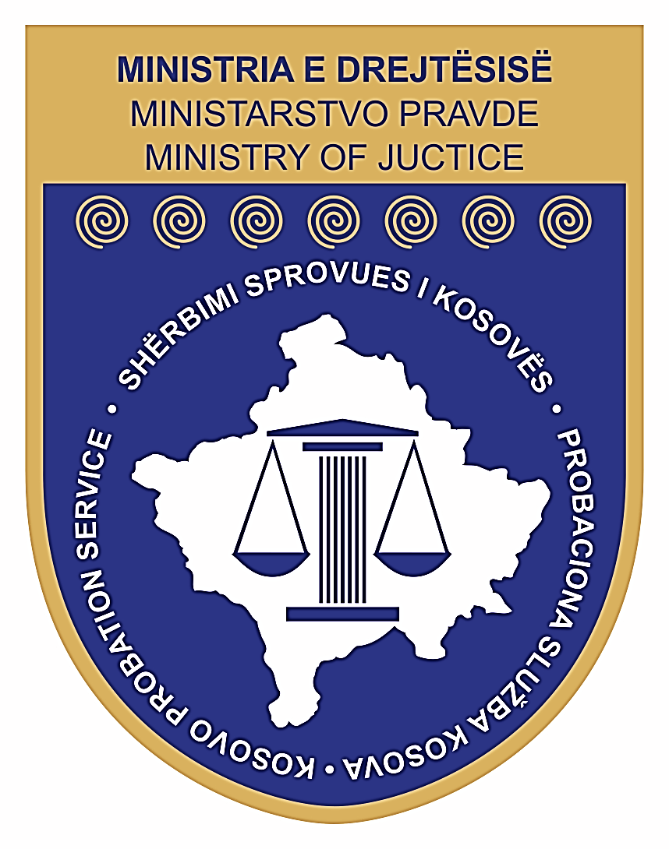

Republika e Kosovës
Republika Kosova-Republic of Kosovo
Qeveria - Vlada - Government
Ministria e Drejtësisë - Ministarstvo Pravde - Ministry of Justice

Shërbimi Sprovues i Kosovës / Probaciona Služba Kosova / Probation Service of Kosovo

Duke u bazuar në Ligjin për Shërbimin Civil të Republikës së Kosovës L. NR. 03/L–149 dhe Rregulloren Nr. 02/2010 për Procedurat e Rekrutimit në Shërbimin Civil të Republikës së Kosovës, Shërbimi Sprovues i Kosovës shpallë këtë:

KONKURS

I: SHËRBIMI SPROVUES I KOSOVËS
1. Pozita: Zyrtar/e sprovues - 1 (një vend pune)- Rishpallje
Referenca: MD/SHSK/ 06-28-12-2016
Koeficienti: 7
I përgjigjet: Udhëheqësit të Zyres rajonale
Vendi: Gjakovë

Detyrat dhe përgjegjësit:

- Përmes Udhëheqësit të Zyrës Rajonale pranohen kërkesat nga Prokurorit, apo gjykatat, zyrtari sprovues përpilon raportin para shqiptimit të dënimit, për madhorët dhe anketën e plotë sociale për të miturit;
- Bënë mbikëqyrjen, korrektimin, risocializimin dhe ri integrimin në shoqëri, të personave të dënuar me masa dhe dënime alternative.
- Mbikëqyrë personat të cilët janë liruar me kusht nga Komisioni për lirim me kusht si dhe ndihmon ri integrimin e tyre në shoqëri
- Përpilon plane dhe programe individuale për rastet që janë në mbikëqyrje, të cilët janë sanksionuar me sanksione alternative dhe të liruar me kusht;
- Bënë raport për gjykatat dhe prokuroritë e Kosovës për progresin e arritur të personave që janë nën mbikëqyrje të Shërbimit Sprovues te Kosovës por edhe bënë propozime për revokimin e dënimit alternativ në dënim me burg.
- Bashkëpunon me të gjitha institucionet tjera të cilat mbështesin synimin për ndihmë personave të sanksionuar me sanksione alternative. Bashkëpunimi gjithashtu nënkupton negociatat, marrëveshjet dhe përcjelljen në institucione shëndetësore, institucionet për ndihma sociale etj.
- Mbikëqyrë programin e rehabilitimit, tretmanit mjekësor, për personat e varur nga droga dhe alkooli të sanksionuar me sanksione alternative.
- Me kërkesë të Trupit Gjykues për të mitur, merr pjesë gjatë seancës gjyqësore;
- Kryen çdo detyrë tjetër e cila mund të kërkohet nga eprori.

Kualifikimi, përvoja, aftësitë dhe karakteristikat personale:

- Diplomë universitare shkenca shoqërore
- Së paku dy (2) vite përvojë pune profesionale;
- Njohuri të mjaftueshme në punët profesionale dhe administrative;
- Aftësi të punoj dhe bashkëpunoj me institucionet relevante, brenda dhe jashtë shërbimit;
- Aftësi të mira kompjuterike;
- Pervoja e punës në lëmi të ngjashme është përparësi.
- Njohja e gjuhës Shqipe apo Serbe.

Marrja dhe dorëzimi i Aplikacioneve: bëhet në Drejtoratin e Administratës/Shërbimi Sprovues/Ministria e Drejtësisë kati i 6-të (gjashtë), Zyra Nr. 603.
Për informata të hollësishme mund të kontaktoni zyrën e Drejtoratit për Administratë në tel: 038/200-18-322, 200-18-285, prej orës 08:00 - 16:00.
Konkursi ngel i hapur 15 ditë nga dita e publikimit në web-faqen e Ministrisë Drejtësisë dhe në njërën nga gazetat ditore, duke filluar nga data 28.12.2016, deri më datën 11.01.2017, që konsiderohet si ditë e fundit e mbylljes së Konkursit.
Aplikacionet e dërguara me postë, të cilat mbajnë vulën postare mbi dërgesën e bërë ditën e fundit të afatit për aplikim, do të konsiderohen të vlefshme dhe do të merren në shqyrtim nëse arrin brenda 4 ditësh, aplikacionet që arrin pas këtij afati dhe ato të pakompletuara nuk do të shqyrtohen fare.
Aplikacionit i bashkëngjiten kopjet e dokumentacionit mbi kualifikimin, përvojën dhe dokumentacionet tjera të nevojshme që kërkon vendi i punës për të cilin konkurrojnë.

Kandidatët e përzgjedhur në listën e ngushtë do të informohen me shkrim ose me telefon në afat ligjor nga Divizioni i Burimeve Njerëzore dhe janë të obliguar të sjellin me vete dokumentet origjinale mbi kualifikimet dhe trajnimet e kryera për verifikim para Komisionit intervistues.

“Shërbimi Civil i Kosovës u shërben të gjithë banorëve të Kosovës dhe mirëpret aplikimet nga femrat dhe meshkujt e të gjitha komuniteteve të Kosovës”.

